ДВОИЧНЫЕ СЧЕТЧИКИ
Основные характеристики счетчиков
Счeтчикoм называют функциональный узел, предназначенный для счета сигналов. По мере поступления входных сигналов счетчик последовательно перебирает свои состояния в определенном для данной схемы порядке. Длину списка используемых состояний (параметр К) называют мoдулeм пepecчeтa, ocнoвaниeм пeрecчeтa или eмкocтью счетчика. Одно из возможных состояний счетчика принимается за нaчaльнoe (нулeвoe). Если счетчик начал считать с начального состояния, то через каждые К сигналов в нем снова устанавливается начальное состояние, а на выходе счетчика при этом появляется сигнал К-ичнoгo пepeнoca СR (от carry — нести).
Различные схемы счетчиков могут перебирать свои состояния в самом различном порядке. Чаще всего применяют двоичные счетчики, у которых порядок смены состояний триггеров соответствует последовательности двоичных чисел. Кроме того, применяют oдинapнoe кодирование, когда состояние счетчика представлено местом расположения единственной единицы (например, сдвигающий регистр с одной двигающейся единицей), унитapнoe кодирование, когда состояние представлено числом единиц и более сложные виды кодирования.
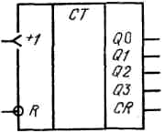
Обычно счетчик перебирает свои состояния в возрастающем порядке. Если состояния перебираются в убывающем порядке, то такой счетчик называют вычитaющим, а если направление перебора может изменяться, то счетчик называют реверсивным. Счетчики, которые в процессе работы для переключения требуют подачи синхросигналов, называют синхронными, а счетчики, у которых для переключения достаточно подавать лишь входные сигналы, — асинхронными. Часто счетчик снабжен входом общего сброса (master reset) R и входами данных D_{t} для параллельной загрузки произвольного кода. Загрузка осуществляется при подаче сигнала на еще один вход — вход параллельной загрузки PL (parallel load).
Условное изображение счетчика показано на рис. 1. Здесь Q0—Q3 — выходы счетчика, комбинация значений которых определяет номер его состояния; СR — выход переноса. Суммирующий вход счетчика обозначается «+1», вычитающий — «—1». Это счетные входы. У асинхронных счетчиков они помечаются таким же символом, как и счетный вход Т-триггера, указывающим полярность перепада входного сигнала, по которому счетчик меняет состояние своего выхода.
Рис. 9.1. Условное обозначение счетчика
Счетчики в Силу, с одной стороны, очевидности требуемого окончательного результата, а с другой — не абсолютной тривиальности схем всегда представляли плодотворнейшее поле для пробы сил изобретателей-схемотехников. Число различных типов и схем счетчиков огромно. В настоящей книге рассмотрены лишь схемы, которые широко распространены и которые лучше всего иллюстрируют наиболее результативные принципы.
Двоичные счетчики строят чаще всего на основе Т-триггеров, поскольку эти триггеры могут и хранить свое состояние, и суммировать с ним по модулю 2 входной сигнал. Двоичный п-разрядный счетчик содержит п Т-триггеров, и его емкость К=2^{n}. Последовательность состояний 3-разрядного

Таблица 1
Номер | Выходы |  |  |  | Номер | Выходы
Номер | Q2 | Q1 | Q0 | CR | Номер | Q2 | Q1 | Q0 | CR
0 | 0 | 0 | 0 |  | 5 | 1 | 0 | 1
1 | 0 | 0 | 1 |  | 6 | 1 | 1 | 0
2 | 0 | 1 | 0 |  | 7 | 1 | 1 | 1
3 | 0 | 1 | 1 |  |  |  |  |  | 1
4 | 1 | 0 | 0 |  | 0 | 0 | 0 | 0
двоичного счетчика приведена в табл. 1. Сигнал восьмеричного переноса условно показан между строк, как бы возникающим после появления в счетчике его последней комбинации 111 и исчезающим при установлении в счетчике состояния 000.
Организация переносов в счетчике
Связи между триггерами, обеспечивающие их переключение в соответствии с табл. 1, могут быть различных типов. От вида связи существенно зависят время переключения счетчика в новое состояние, его аппаратурные затраты и ряд других свойств. Чаще всего используют три типа связей: непосредственную, тракт последовательного переноса, тракт параллельного переноса.
Схема счетчика с непосредственной связью показана на рис. 2, а. Триггер ТТ0 пересчитывает входные сигналы по модулю 2, а состояния его выхода следующим ТТ1 воспринимаются как входные сигналы и снова пересчитываются на 2 и т. д. Полезно самостоятельно построить временную диаграмму счетчика, использующего триггеры, переключающиеся не по отрицательному, а по положительному фронту, и обратить внимание на получившийся несколько иной закон счета, а затем модифицировать схему так, чтобы она считала правильно, в соответствии с табл.1.
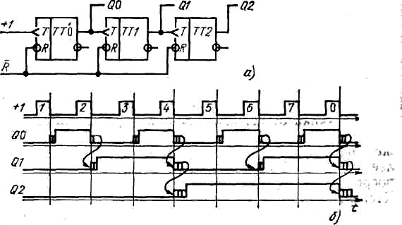
Рис. 2. Счётчик с непосредственной связью

В счетчике с непосредственной связью переключение триггеров, вызванное срезом входного сигнала, происходит триггер за триггером, последовательно, и задержка распространения n-разрядного счетчика, оцениваемая задержкой самого худшего случая — сменой всех единиц на все нули, в п раз больше задержки распространения одного Т-триггера. Если разрядов много, то большая задержка может оказаться серьезным недостатком такого счетчика. В силу неодновременного переключения триггеров, прежде чем верное состояние установится окончательно, на выходах счетчика будут появляться различные мимолетные неверные коды. Поэтому в тактированной системе такой счетчик нельзя рассматривать как часть обобщенного синхронного регистра, несмотря на то что формально он состоит из триггеров. С таким счетчиком приходится обращаться как с комбинационной схемой, правильный выход которой устанавливается лишь спустя интервал максимальной задержки распространения.
Из-за невозможности выполнить смену состояния всего счетчика в единый момент времени, счетчики с непосредственной связью бывают только асинхронные, т. е. сигналом, переключающим их, является сам входной сигнал. Специального выхода переноса счетчики с непосредственной связью не имеют; роль выходного переноса играет срез состояния старшего разряда. Для наращивания счетчика вход еще одного Т-триггера или такого же счетчика подключается непосредственно к выходу старшего разряда. Для гашения и параллельной загрузки используют приоритетные R- и S-входы триггеров, срабатывающие независимо от состояния их Т-входов, что абсолютно необходимо, поскольку на Т-входе триггера может быть любой уровень выхода предыдущего каскада.
Достоинствами счетчика с непосредственной связью являются предельная простота схемы и легкость ее наращивания для увеличения разрядности. В некоторых применениях автоматики достоинством оказывается и то, что такой счетчик не сбивается, если на его вход поступит некачественный, например зауженный, импульс, что бывает при работе счетчика от нецифровых приборов: фотоумножителей, радиоприемников и т. п. Не сработать от такого сигнала может лишь первый триггер, вызвав при этом ошибку не более единицы младшего разряда. Примером счетчика с непосредственной связью может служить микросхема К155ИЕ5.
Схема счетчика с трактом последовательного переноса показана на рис. 3,а. Если рассматривать временною диаграмму рис. 3,б по вертикалям, начиная с входных импульсов, то видно, что входной импульс проходит сквозь все каскады счетчика, в которых содержатся единицы, попутно сбрасывая все их в нуль, и переводит в 1 первый встреченный на пути погашенный триггер, причем сквозь этот каскад импульс уже не проходит. Как видно из табл. 1, этот принцип построения счетчика соответствует алгоритму двоичного счета. На выходе последнего элемента И вырабатывается сигнал переноса CR, который используется при наращивании разрядности счетчика. Диаграмма на рис. 3, б построена с указанием уровней неопределенности, чтобы подчеркнуть, что длительность входного сигнала такого счетчика должна выбираться с учетом возможного его заужения при распространении по цепочке элементов тракта переноса. Эта схема больше других боится зауженных входных импульсов.

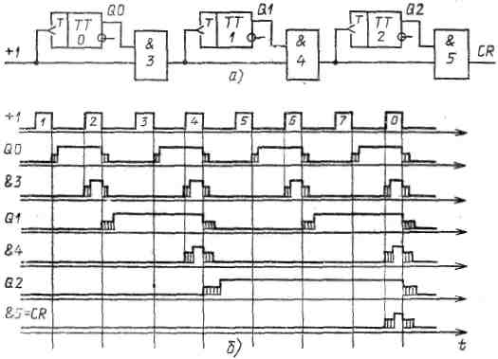
Рис. 3. Счетчик с трактом последовательного переноса
Счетчик с трактом последовательного переноса по значению задержки распространения не имеет существенных преимуществ перед счетчиком с непосредственной связью. Однако он оказывается значительно удобнее, если в процессе работы счетчика потребуется с помощью логических элементов выполнить какие-либо переключения в связях между триггерами, например переключить счетчик на вычитание или изменить содержимое отдельных триггеров. Поскольку в диаграмме работы такого счетчика существуют отрезки времени, когда Т-входы всех триггеров отключены от схемы запертыми конъюнкторами тракта переноса, вносимые изменения не вызовут нежелательных переключений триггеров.
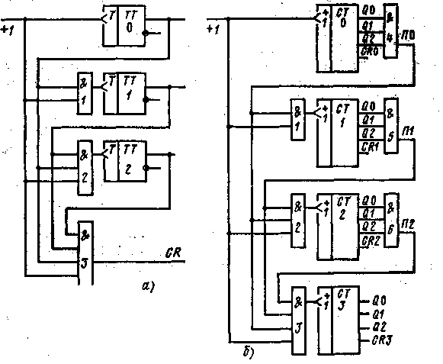
Рис. 4. Счетчик с параллельным переносом асинхронный:
а — функциональная схема малоразрядного счетчика; б —способ построения параллельного межгруппового переноса

Оба счетчика — и с непосредственными связями, и со связями по тракту переноса — являются счетчиками с последовательным переносом (ripple carry counter). Задержка распространения такого счетчика растет пропорционально числу его разрядов. Для уменьшения времени задержки используют счетчик с параллельным переносом (parallel carry counter), распространенный вариант схемы которого показан на рис. 4, а. Принцип параллельного переноса заключается в следующем. На входе каждого триггера (кроме самого первого) включен конъюнктор. Входной сигнал +1 поступает параллельно на все конъюнкторы и там, где они открыты, вызывает одновременное переключение соответствующих триггеров. На вход каждого конъюнктура кроме входного сигнала поданы выходы всех триггеров младше данного разряда. Поэтому при подаче сигнала +1 изменят свое состояние все те триггеры, перед которыми все более младшие триггеры находились в состоянии 1. Это полностью соответствует табл. 1. По такому принципу построен, например, 4-разрядный счетчик К561ИЕ10.
Здесь и далее объяснение работы сложных схем для облегчения понимания ведется в привычном базисе НЕ, И, ИЛИ. Уяснив принцип работы, можно без труда перевести схему на язык любого инвертирующего базиса. Конъюнкторы могут входить в состав триггера, и читателю полезно построить схему по рис. 4, а, выполненную на JК-триггерах.
Импульс выходного переноса формируется конъюнктором переноса 3, который открывается, когда счетчик находится в состоянии все единицы, и пропускает на выход CR тот самый входной импульс, который сбрасывает весь счетчик в 0.
В счетчике с параллельным переносом, построенном по рис. 4.а, все триггеры начинают переключаться почти одновременно в пределах лишь разброса задержки входных конъюнкторов триггеров, в результате время задержки у счетчиков с параллельным переносом заметно меньше, чем у счетчиков с последовательным, и притом не зависит от числа разрядов. Для схемы по рис. 4, а время задержки равно сумме задержек конъюнктора (если он выполнен отдельно) и Т-триггера.
Следует заметить, что этот счетчик, в отличие от счетчика с непосредственной связью не безразличен к фронтам и длительности входных сигналов. От зауженного импульса или слишком короткой паузы между ними часть триггеров может сработать, а часть — нет, и код в счетчике будет искажен самым неожиданным образом.
Малая задержка счетчиков с параллельным переносом оплачивается дополнительной аппаратурой входных конъюнкторов триггеров, причем, как видно из рис. 4, а, конъюнктор каждого следующего разряда должен иметь на один вход больше конъюнктора предыдущего. Поэтому на максимальную разрядность таких счетчиков накладывает ограничение максимально возможное число входов И логическое го элемента. Схемы большей разрядности приходится набирать из нескольких малоразрядных счетчиков, которые при этом называют группами. Малоразрядные группы, построенные на схеме рис. 4, а, проще всего наращивать, подключая выход переноса более младшей группы к входу +1 более старшей. Получается последовательный межгрупповой перенос, который на уровне межгрупповых связей эксплуатирует тот же принцип, который в счетчике с трактом последовательного переноса использован на уровне межразрядных связей. Как и следует ожидать, группы работают не одновременно: каждая следующая группа начинает (и, видимо, оканчивает) работу со сдвигом, равным значению задержки в элементе, формирующем межгрупповой перенос (обычно даже в двух элементах, поскольку они инвертирующие). Счетчик описанного типа имеет параллельный перенос внутри группы и последовательный между группами.
Перенос между группами можно сделать и параллельный точно по тому же принципу, что и параллельный перенос между разрядами, как показано, например, на рис. 4, б. Для определенности каждая из групп подразумевается построенной по рис. 4, а. Конъюнкторы 4—6, подключенные к выходам QO, Q1, Q2 каждой группы, выявляют в своей группе ситуацию все единицы, которую, используя сумматорную терминологию, можно назвать ситуацией прозрачности (П) тракта переноса группы. Если группа прозрачна по переносу, то сигнал +7 должен, как бы пройдя ее насквозь, стать сигналом +1 для следующей группы. Конъюнкторы 1—3 на входе каждой 3-разрядной группы на рис. 4, б включены так же, как и конъюнкторы на входе каждого триггера, т. е. одноразрядной группы на рис. 4, а. При совпадении сигналов прозрачности групп на всех входах каких-либо конъюнкторов эти конъюнкторы одновременно пропускают входные сигналы +1 на входы тех групп, где должны произойти переключения. Выходной перенос каждой группы при таком соединении не используется. В схемах средней интеграции элемент И, вырабатывающий сигнал прозрачности группы, иногда вводят в состав микросхемы счетчика. Однако, существуют микросхемы счетчиков с параллельным переносом, в которых не формируется никаких функций межгрупповых переносов, например К561ИЕ10, и при необходимости весь межгрупповой тракт переноса создается внешним монтажом.
Счетчик с параллельным переносом, собранный по схеме рис. 4, а, является асинхронным: все процессы в нем инициируются входным сигналом и в принципе могут быть совершенно не привязаны к синхросерии. Триггеры счетчика начинают переключаться с некоторой задержкой относительно среза входного сигнала, определяемой сложностью логической схемы тракта переноса. Поэтому при использовании таких счетчиков в синхронных устройствах смена их состояний будет отставать от смены состояний других синхронных регистров устройства, и возможные последствии такого отставания приходится учитывать. От этого недостатка свободен синхронный счетчик, собранный по схеме показанной на рис. 5, а, на основе синхронных триггеров
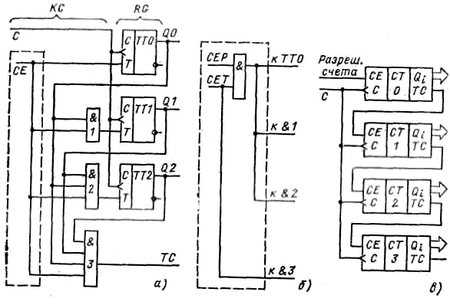
Рис. 5. Счетчик с параллельным переносом синхронный:
а—функциональная схема малоразрядного счетчика; б — двухвходовой вариант тракта разрешения счета; в — способ построения синхронного счетчика из нескольких групп

типа, например, таких, как на рис. 6.13, д. Входным сигналом, играющим для счетчика роль сигнала +1, служит не фронт, а потенциал СЕ (count enable — разрешение счета), который может вырабатываться комбинационными схемами с любой задержкой в пределах такта синхронизации. Сигнал СЕ не переключает триггеры, а лишь подготавливает их к этому по потенциальным Т-входам (или по объединенным J- и К-входам). Смена состояний триггеров происходит строго во активному фронту синхроимпульса одновременно со всеми другими регистрами цифрового устройства, поскольку синхроимпульс в данном случае заведен непосредственно на входы триггеров. Синхронный счетчик уже без каких-либо натяжек вписывается в обобщенную схему однотактного цифрового устройства комбинационная схема—регистр. Выходной перенос синхронного счетчика формируется на выходе ТС (terminal count). Уровень TС становится активным при переключении счетчика в состояние все единицы и существует до момента переключения его в состояние все нули. При наращивании разрядности синхронного счетчика выход ТС потенциала переноса одной группы подключается к потенциальному входу разрешения СЕ следующей, более старшей группы, на которую поступают те же синхроимпульсы, что и на первую, как показано на рис. 5, в. Триггеры всех групп при этом переключаются одновременно, по активному фронту С-сигнала, без какой-либо задержки относительно друг друга. Все переходные процессы в тракте переноса начинают протекать после переключения триггеров счетчика, и к моменту поступления активного фронта следующего синхросигнала оказываются уже оконченными.
Развитием рассмотренной схемы является синхронный счетчик с двумя разрешающими входами: СЕТ (count enable trickle, в вольном переводе — разрешение переноса) и СЕР (count enable parallel — параллельное разрешение счета). Такой счетчик получится, если обведенный штриховой линией фрагмент схемы рис. 5, а заменить фрагментом, показанным на рис. 5, б. Примером может служить микросхема К155ИЕ9. Вход СЕТ разрешает формировать потенциал переноса ТС. При наращивании разрядности выход ТС более младшей группы счетчика подключается ко входу СЕТ соседней старшей группы, так же как на рис. 5, в соединены выходы ТС со входами СЕ. В результате образуется потенциальный тракт переноса всего счетчика. Синхроимпульсы на С-входы всех групп подаются параллельно, так же как и на рис. 5, в.
Вход, СЕР при наличии сигнала СЕТ разрешает переключение триггеров при поступлении синхросигнала, т. е. служит общим сигналом разрешения счета. Входы СЕР нескольких групп счетчика могут быть подключены параллельно к источнику внешнего разрешающего сигнала. Если этого не требуется, то обычно входы СЕР второй и всех последующих групп счетчика соединяют параллельно и подключают к выходу ТС первой группы.
Очевидно, что для любого из рассмотренных трактов переноса можно построить двойственную схему, в которой вместо элементов И будут стоять элементы ИЛИ-НЕ, сигналы для которых будут сниматься с инверсных выходов триггеров, а входы +1, СЕ, СЕТ и т. д. будут иметь активный низкий уровень. Аналогично, введя необходимые коррекции, можно в любой схеме использовать Т-триггеры, у которых активным фронтом является положительный.
Любые из рассмотренных типов счетчиков можно применять в устройствах и с однофазной, и с многофазной синхронизацией. Необходимо лишь четко представлять, по какому фронту синхросигнала счетчик переключается, какая относительно этого фронта возникает задержка на выходах триггеров, за какое время до активного фронта нужно установить все подготавливающие потенциалы, и соответствующим образом спроектировать схемы, включенные до и после счетчика.
Реверсивные счетчики
Принцип работы вычитающего счетчика прослеживается в табл. 9.1, если просматривать ее в обратном порядке, снизу вверх. Если в счетчике с непосредственной связью в режиме сложения более старший разряд переключается при переходе соседнего младшего разряда от 1 к 0, то для режима вычитания он должен переключаться при переходе соседнего младшего разряда от 0 к 1. В счетчике с трактом последовательного переноса при сложении входной сигнал проходил последовательно сквозь те конъюнкторы, триггеры которых были в 1, а при вычитании сигнал последовательного займа должен проходить через те конъюнкторы, триггеры которых находились в 0. В счетчике с параллельным переносом на входном конъюнкторе каждого триггера собирались единицы всех более младших разрядов, а теперь для формирования параллельного займа на каждом входном конъюнкторе должны собираться нули всех более младших разрядов. Если функцией прозрачности для формирования группового переноса была конъюнкция всех единиц группы, то для формирования группового займа функцией прозрачности должна быть конъюнкция нулей всея разрядов группы. Высказанные частные соображения можно подытожить в виде общего правила: для превращения суммирующего счетчика в вычитающий нужно сигналы управления трактом переноса снимать с противоположных выходов триггеров счетчика, т. е. везде вместо выхода Q использовать выход Q, и наоборот, если, например, тракт переноса построен по двойственной схеме.
Реверсивный счетчик можно построить, если на выходы каждого триггера подключить мультиплексор «2—1», который по управляющему сигналу UP/DN (up/down — вверх/вниз) подключает к тракту переноса один из выходов триггера, например прямой для сложения, инверсный для вычитания. Такой счетчик для случая параллельного переноса показан на рис. 6.
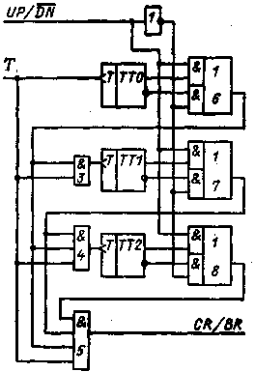

Рис. 6. Реверсивный счетчик с общим входом сложения-вычитания

На выходе последнего конъюнктора 5 в режиме сложения вырабатывается перенос, а в режиме вычитания— заем. Импульс займа формируется из входного счетного импульса при состоянии счетчика все нули. Переключать уровень направления счета можно лишь при нулевом уровне счетного сигнала, когда входные конъюнкторы триггеров (элементы 3 и 4) закрыты, Т.е. триггеры находятся в режиме хранения и изменение уровней при переключении мультиплексоров не воздействует на их счетные входы.
Добавив мультиплексоры "2-1" к схеме, показанной на рис. 3, можно построить реверсивный счетчик с трактом последовательного переноса. Переключение его режима также должно выполняться при нулевом уровне на счетном входе. А на основе схемы с непосредственной связью (См. рис. 2) хороший реверсивный счетчик построить не удастся. Входы Т-триггеров этого счетчика никогда не отключаются от выходов их младших соседей, поэтому при переключении мультиплексоров, управляющих режимом счета, на входах в среднем у половины триггеров сигналы сменятся с 1 на 0; эти триггеры перебросятся, вызвав опять в среднем в половине случаев переключение своих старших соседей и т. д., т. е. при каждой смене режима счета код в счетчике будет существенно изменяться. В большинстве применений это недопустимо, и разработчики добавляют к счетчику громоздкие схемы блокировки. В таких случаях рациональнее отказаться от принципа непосредственных связей и строить реверсивный счетчик с другим типом переноса.
Счетчик, показанный на рис. 6, имеет один счетный вход и для сложения, и для вычитания и управляющий вход переключений режима. Этот принцип использован, например, в микросхемах К561ИЕ11 и К561ИЕ14. Находит применение и другой способ управления реверсивными счетчиками. Его иллюстрирует рис. 7, а на примере 2-разрядного
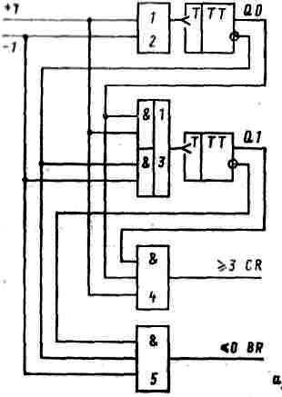

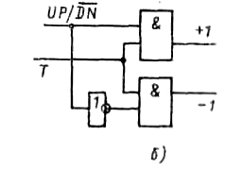

Рис. 7. Схема реверсивного счетчика с раздельными входами сложения и вычитания (а) и вспомогательный входной демультиплексор (б)
счетчика с параллельным переносом. Вход управления режимом здесь отсутствует, а импульсы для сложения и вычитания подаются по двум различным входам. Счетчик имеет, по сути, два независимых тракта переноса - один для сложения, а другой для вычитания, подключенных к входу триггера через, элемент ИЛИ. Сразу оба счетных сигнала подавать нельзя. Счетчик имеет раздельные выходы переноса CR и займа BR (от borrow - занимать). При наращивании разрядности выход CR подключается к входу +1 соседней старшей группы, а выход BR — к ее входу —1. Принцип двух счетных входов использован, в частности, в микросхемах К155ИЕ6 и К155ИЕ7.
Упражнение. На базе счетчиков, показанных на рис. 7, самостоятельно построить многоразрядный реверсивный счетчик с раздельными счетными входами и с параллельным межгрупповым переносом.
Счетчик, имеющий раздельные входы для сложения и вычитания, можно превратить в счетчик с общим счетным входом, включив на входе демультиллексор «1-2», изображенный на рис. 7, б.
Счетчики по произвольному основанию
Различные области применения требуют счетчиков с модулями пересчета (основаниями), не только кратными целой степени двойки, но и другими, например для работы в десятичной системе— 10, для схем часов и календарей — 60, 24, 7... В общем случае требуется строить счетчики по любому заданному основанию К. Иногда пересчет выгоднее реализовать на единственном счетчике, иногда — разложить основание на два сомножителя: целую степень двойки, реализуемую на обычном двоичном счетчике, и оставшееся нечетное число, являющееся основанием счетчика уже меньшего размера, чем он получится, если его строить непосредственно для заданного основания. На базе готовых счетчиков счетчик по произвольному основанию можно построить тремя основными способами.
1. Двоичный счетчик разрядности п, такой, чтобы 2^{n} было больше К, дополняется элементом И, который по состояниям выходов Q_{i} обнаруживает код конца счета (обычно K— 1). после чего по цепи R сбрасывает счетчик в 0. Структурная схема, реализующая этот способ, показана на рис. 8,а. Сигнал, сбрасывающий счетчик, одновременно является и сигналом К-ичного переноса CR_{k} Достоинства способа: естественная двоичная последовательность кодов от 0 до К—1. Использование обычно имеющегося в счетчиках

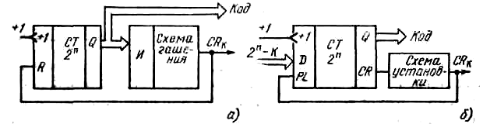

входа R, в случае суммирующего счетчика достаточно собрать на элементе И лишь прямые выходы тех триггеров, которые при коде конца счета равны 1. Число входов элемента И, таким образом, зависит от кода конца счета.
Рис. 8. Структурные схемы счетчиков по произвольному основанию: а — со сбросом счетчика в 0; б — с загрузкой дополнения
2. Второй способ иллюстрирует рис. 8,б. Двоичный счетчик перед началом счета по тракту параллельной загрузки загружается кодом дополнения числа К до 2^{n}. Кодом
конца счета в этом случае является естественное переполнение счетчика, т. е. код Все единицы, обнаруживаемый штатным трактом переноса, в результате чего вырабатывается сигнал CR. Сигнал CR, воздействуя на вход PL, управляющий параллельной загрузкой, снова устанавливает в счетчике дополнение К до 2^{n}. Достоинство способа — использование штатного тракта переноса и имеющихся во многих счетчиках входов параллельной загрузки, а также легкая смена основания пересчета. Для этого входы D_{i} нужно подключить не к константам 1 и 0 (питание и общий провод), а к выходу специального регистра начальных состояний. Недостатком способа является неестественная последовательность получаемых кодов, требующая в случае Их использования перекодировки. Поэтому данный способ применяется, когда показания счетчика не важны, а используется лишь сигнал его выходного переноса. Это типично для задачи деления частоты входных сигналов на некоторое число К. Счетчики, выполняющие эту функцию, называют делителями.
3. При третьем способе в качестве кода начала и конца счета выбирают некоторую произвольную пару кодов, разность между которыми равна К—1. Этому способу присущи
сложности как первого, так и второго, и используется он лишь в специальных случаях.
Попытка реализовать счетчик по произвольному основанию простейшими, наиболее очевидными способами, например путем подачи выхода конъюнктора, обнаруживающего код К, на вход гашения R или выхода переноса CR непосредственно на вход параллельной загрузки PL, почти всегда нарушает правила заведения обратных связей в тактируемых устройствах и, естественно, порождает сбои из-за гонок. Ошибки этого типа при построении счетчиков по произвольному основанию очень распространены среди малоопытных разработчиков, поэтому целесообразно подробнее рассмотреть некоторые не совсем очевидные моменты.
Во-первых, если счетчик имеет тракт межразрядного или межгруппового переноса последовательного типа, то в процессе счета триггеры переключаются не строго одновременно. Порядок их переключения может быть любым, и при этом сразу после активного фронта счетного сигнала на некоторые мгновения могут возникнуть коды конца счета. Это приводит к появлению на выходе элемента И помех, способных досрочно сбросить счетчик в 0. Поэтому элемент И или схема, использующая его сигнал, должны открываться лишь спустя время задержки счетчика, например, синхросигналом иной фазы или другим задержанным импульсом. Счетчик с непосредственной связью, имеющий жесткий порядок переключения триггеров, опасных помех такого типа не порождает. Счетчики, кодом конца счета которых являются все единицы, также не имеют этого недостатка, поскольку схемы штатных трактов переноса всегда построены так, что ложных сигналов на выходе CR не появляется.
Во-вторых, для гарантированного гашения счетчика (или для его параллельной загрузки) длительность импульса гашения (или загрузки) должна быть не менее некоторого определенного значения. В то же время, при гашении счетчика сигналом элемента И, реагирующего на код конца счета, любой триггер счетчика, первым переключившийся в 0, тут же вызовет исчезновение кода конца счета и как следствие — сигнала гашения R. Чтобы длительность сигнала гашения была не менее требуемой паспортом, сумма двух величин — задержки счетчика по тракту вход гашения R— выход Q и задержки элемента И конца счета — должна быть гарантированно больше минимально допустимой длительности импульса гашения по R-входу. Это требует гарантии минимальных значений задержек, входящих в рассматриваемую сумму, а как раз этих гарантий изготовитель практически никогда и не дает. Типовым примером могут быть паспортные данные одной из распространенных микросхем счетчиков: максимально возможная задержка тракта вход R — выход Q — 40 нс., минимально допустимая длительность импульса гашения по R-входу — 50нс. При таких значениях допусков обсуждаемая сумма задержек с очень большой вероятностью окажется меньше требуемых 50 нс. Поэтому у заманчиво простой схемы счетчика по произвольному основанию, в которой сигнал элемента И конца счета заведен непосредственно на вход R гашения счетчика, малая вероятность сбоев не гарантируется паспортными данными элементов. Несмотря на то, что подобные схемы в реальной практике применяются и при этом даже работают, для серийной аппаратуры такие решения нельзя считать грамотными. Как и во всех других случаях, связанных с гонками, эксперимент не может быть критерием правильности решения: при другой температуре или других, образцах, комплектующих элементов схема может давать сбои. Чтобы гарантировать правильность работы, сигнал. элемента И (или переноса) необходимо или удлинить до требуемого значения, запустив им одновибратор, или запомнить на триггере. Эти узлы и обслуживающие их элементы (гашения триггера и т. п.) на рис. 8, a и б показаны условно в виде схем гашения и установки.
В-третьих, как известно, счетчик по основанию К должен при поступлении каждого К-го импульса переходить из состояния К—1 в 0. Например, счетчик по основанию 10 по каждому десятому импульсу переключается из 9 в 0. Однако схема, изображенная на рис. 8, а, решает эту задачу не корректно: из (К—1)-го состояния она. сначала переходит в К-е состояние, что для счетчика по основанию К лишено смысла, и только потом, спустя один или два фазовых интервала многофазной синхронизации или некоторое время задержки одновибратора, переходит в 0. Не все потребители могут пережить столь длительное неверное состояние.
Схема счетчика по произвольному основанию, годящаяся для любого типа переноса, не боящаяся гонок и выдающая на выходе только допустимые К-ичные коды, т. е. схема, универсальная и правильная во всех отношениях, показана на рис. 9, а. В тракте входных сигналов +1 установлен демультиплексор, «1—2», представленный конъюнкторами 1 и 2, который направляет входные сигналы или на счетный вход двоичного счетчика (канал СЧЕТ), или на вход сброса R (канал СБРОС). Демультиплексор управляется триггером Т, который на один такт запоминает сигнал элемента И, обнаружившего код конца счета К—1 (например, код 9 для десятичного счетчика). Для исключения реакции на неустановившиеся состояния двоичного, счетчика триггер синхронизирован фазой, отличной от фазы поступления, входных сигналов +1 (рис. 9, б). Сигнал СБРОС в принципе может воздействовать и не на вход гашения R, а на вход параллельной загрузки PL. Несколько развил схему рис. 9, а, можно построить и реверсивный счетчик по произвольному основанию.
Схема, показанная на рис. 9, а, предназначена для схемотехника, которому доступны лишь входы и выходы счетчика и недоступны его внутренние цепи, что типично при разработке устройств на микросхемах. Если же разработчику доступна вся схема счетчика, например при проектировании схем на элементах матричных БИС, то для счета по произвольному основанию можно модифицировать тракт переноса счетчика. Лучше всего это получается при параллельном переносе, когда входной сигнал +1 заведен параллельно на все каскады счетчика. Чтобы двоичный
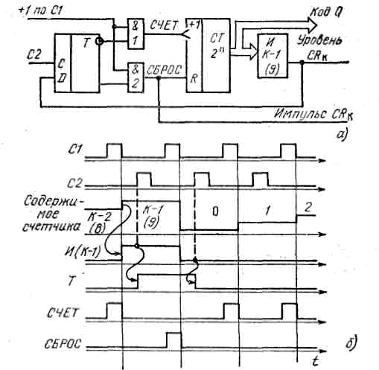
Рис. 9. Универсальный способ построения счетчика по произвольному основанию на базе двоичного счетчика
счетчик перешел из состояния К—1 не в состояние К, а в 0, необходимо:
закрыть входные конъюнкторы тех триггеров, которые при смене кода с К—1 на К переключаются из 0 в .1, т. е. запретить им это переключение;
у тех триггеров, которые при смене кода с К—1 на К остаются в 1, провести на Т-вход, в обход их входных конъюнкторов, сигнал +1, обеспечив таким образом требуемое переключение этих триггеров в 0;
в каскады, которые при смене кода с К—1 на остаются в 0 или переключаются на 1 в 0, не вмешиваться, дав возможность штатным цепям переноса сделать свое полезное дело.

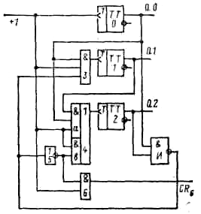

Рис. 10. Счетчик по основанию /С=6, построенный путем модификации тракта переноса.

На рис. 10 в качестве примера показана схема счетчика с параллельным переносом по основанию К=6. Код К—1==5 обнаруживается конъюнктором И. Схема нормального двоичного переноса при переходе счетчика от К—1= = 101 к К=110 переводит средний разряд из 0 в 1, поэтому конъюнктор 3 в этом такте запирается сигналом с элемента И. Старший разряд при смене кода с 101 на 110 остается в 1, поэтому параллельно входному конъюнктору, а триггера ТТ2 включен конъюнктор сброса b, который при обнаружении кода конца счета пропускает на Т-вход триггера входной сигнал. Младший разряд при переходе от 101 к 110 переводится в 0 схемой двоичного переноса, поэтому вмешательства не требует. Конъюнктор переноса 6, открываемый элементом И при коде К—1=5, пропускает шестой входной сигнал, формируя тем самым шестеричный перенос CR₆. Модификация тракта параллельного переноса используется в микросхемах счетчиков по недвоичным основаниям, в частности в десятичном счетчике К155ИЕ6.
В счетчиках с трактом последовательного переноса принцип модификации тракта переноса применим ограниченно, поскольку только при коде Все единицы перенос попадает на все разряды, а при других кодах цепочка переноса обрывается раньше, при четных кодах уже на самом младшем разряде. Поэтому решения часто оказываются находками «по месту» для конкретного основания. Используются приоритетные R- и S-входы триггеров, запрещение переключений по J- или К-входу, сочетание последовательного и параллельного переносов, разложение основания пересчета на сомножители. Подобным образом построены десятичный счетчик К155ИЕ2 и двенадцатиричный К155ИЕ4.
Особенности микросхем счетчиков. Области применения
Микросхемы счетчиков выпускают в составе целого ряда серий, как правило, в корпусах с 14 или 16 выводами, по четыре триггера в корпусе. Все они хорошо приспособлены к наращиванию разрядности. Поскольку ограниченное число выводов корпуса не позволяет иметь полный набор желаемых управляющих воздействий на счетчик, различные комбинации воздействий реализуются в микросхемах различных типов. Отсюда большое разнообразие типов и модификаций выпускаемых счетчиков. Варьируя связи между триггерами, предприятия изготавливают микросхемы счетчиков с модулем пересчета 16, 12 и 10. В некоторых ТТЛ-сериях счетчик разбивается на две части: триггер (т. е. счетчик на 2), с выведенными входом и выходом и счетчик на 8, 6 или 5, также с автономными входом и выходом. В результате одну и ту же микросхему можно использовать например, как счетчик и на 6, и на 12. Таковы счетчики ИЕ2, ИЕ4, ИЕ5 серии RI55. Счетчик 564ИЕ14 путем задания 1 или 0 на входе переключения режима превращается в двоичный или десятичный. Счетчики с параллельным переносом часто выполняют реверсивными.
Счетные микросхемы выпускают в виде как счетчиков-делителей, имеющих лишь счетный вход и выход переноса, без выводов состояний триггеров, так и собственно счетчиков, у которых выведены выходы всех триггеров, а часто и их входы D_{i} для параллельной загрузки начального состояния. Большинство счетчиков имеет вход гашения R. Загрузку и гашение обычно делают по приоритетным S- и R-входам триггеров, а J- и K-входы используют только для счета. Как правило, вход PL, управляющий загрузкой счетчика параллельным кодом, имеет приоритет по отношению к счетному входу, т. е. при одновременной подаче активного счетного фронта и активного уровня загрузки операция счета игнорируется, а выполняется операция параллельной загрузки кода со входов D_{i}. Вход гашения R практически всегда имеет наивысший приоритет по отношению как к счету, так и к загрузке. Однако обычно не допускается, чтобы переходные процессы этих трех операций налагались друг на друга. Их активные фронты должны быть разделены интервалами восстановления, значения которых указываются в справочниках, а типовое значение для ТТЛ-счетчиков составляет 20—40 нc. Поскольку ряд входов микросхемы счетчика воздействует сразу на много элементов, в микросхемы часто вводят буферные усилители. В результате нагрузка входов счетчика для источников сигналов равна единичной нагрузке данной серии или близка к ней. Эти буферы часто инвертируют сигнал, в различных микросхемах используются триггеры, срабатывающие как по фронту, так и по срезу.

